|  |  |
| --- | --- |
| Gerb-BMSTU_01 | **Министерство науки и высшего образования Российской Федерации**  **Федеральное государственное бюджетное образовательное учреждение**  **высшего образования**  **«Московский государственный технический университет**  **имени Н.Э. Баумана**  **(национальный исследовательский университет)»**  **(МГТУ им. Н.Э. Баумана)** |

ФАКУЛЬТЕТ **Информатика и системы управления**

КАФЕДРА **Компьютерные системы и сети (ИУ6)**

НАПРАВЛЕНИЕ ПОДГОТОВКИ **09.04.01 Информатика и вычислительная техника**

МАГИСТЕРСКАЯ ПРОГРАММА **09.04.01/07 Интеллектуальные системы анализа,**

**обработки и интерпретации больших данных.**

**Отчет**

|  |
| --- |
| **по лабораторной работе № 2** |
|  |
| **Вариант 16** |

**Название:**

Арифметические операции

**Дисциплина:** Языки программирования для работы с большими данными

|  |  |  |  |  |  |
| --- | --- | --- | --- | --- | --- |
| Студент | ИУ6-23М | |  |  | В.И. Тарасов |
|  | | (Группа) |  | (Подпись, дата) | (И.О. Фамилия) |
|  | |  |  |  |  |
| Преподаватель | |  |  |  | П.В. Степанов |
|  | |  |  | (Подпись, дата) | (И.О. Фамилия) |

Москва, 2022

**Цель работы** –получение навыков работы с арифметическими операциями языка Java.

**Ход работы**

**Задание 1:**

1. Ввести n слов с консоли. Найти слово, символы в котором идут в строгом порядке возрастания их кодов. Если таких слов несколько, найти первое из них.
2. Ввести n слов с консоли. Найти слово, состоящее только из различных символов. Если таких слов несколько, найти первое из них.

Листинг 1 – Код задания 1

package src.lab2\_1;

import java.util.Calendar;

import java.util.Formatter;

import java.util.HashSet;

import java.util.Scanner;

// Задание 6 и 7

public class Task1 {

public static void main(String[] args) {

Formatter f = new Formatter();

Calendar c = Calendar.getInstance();

System.out.println(f.format(

"Тарасов%nВремя получения задания: 18 февраля 2022 5:25 pm%nВремя сдачи задания: %te %tB %tY %tl:%tM %tp",

c, c, c, c, c, c

)

);

System.out.println("Введите n:");

Scanner console = new Scanner(System.in);

int n = console.nextInt();

System.out.println("Введите " + n + " строк");

String[] arr = new String[n];

HashSet<Character> charset = new HashSet<>();

for (int i=0; i<n; i++){

arr[i] = console.next();

}

for (String j: arr) {

boolean flag = true;

int char\_code = 0;

for (char ch : j.toCharArray()) {

if ((int) ch > char\_code) {

char\_code = ch;

} else {

flag = false;

}

}

if (flag) {

System.out.println("Слово с возрастанием кодов: " + j);

break;

}

}

for (String j: arr) {

charset.clear();

for (char ch : j.toCharArray()) {

charset.add(ch);

}

if (charset.size() == j.length()) {

System.out.println("Слово с различными символами: " + j);

break;

}

}

}

}

Результаты выполнения задачи представлены на рисунке 1.

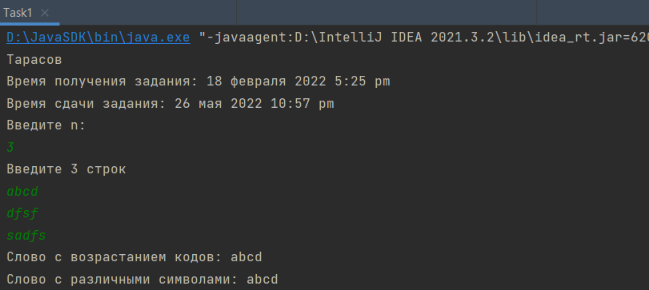

Рисунок – Результат выполнения задания 1

**Задание 2:**

1. Вычислить норму матрицы.
2. Повернуть матрицу на 90 (180, 270) градусов против часовой стрелки.

Листинг 2 – Код задания 2

package src.lab2\_1;

import java.util.Calendar;

import java.util.Formatter;

import java.util.Random;

import java.util.Scanner;

public class Task2 {

public static void main(String[] args) {

Formatter f = new Formatter();

Calendar c = Calendar.getInstance();

System.out.println(f.format(

"Тарасов%nВремя получения задания: 18 февраля 2022 5:25 pm%nВремя сдачи задания: %te %tB %tY %tl:%tM %tp",

c, c, c, c, c, c

)

);

System.out.println("Введите n:");

Scanner console = new Scanner(System.in);

Random rnd = new Random(System.currentTimeMillis());

int n = console.nextInt();

int[][] matr = new int[n][n];

for (int i=0; i<n; i++){

for (int j=0; j<n; j++){

matr[i][j] = -n + rnd.nextInt(n - (-n) + 1);

}

}

int max\_sum = 0;

for (int i=0; i<n; i++) {

int sum = 0;

for (int j = 0; j < n; j++) {

sum += Math.abs(matr[i][j]);

}

if (sum > max\_sum) {

max\_sum = sum;

}

}

for (int i=0; i<n; i++){

for (int j=0; j<n; j++){

System.out.print(matr[i][j]);

System.out.print(' ');

}

System.out.println();

}

System.out.println("Норма матрицы: " + max\_sum);

rotateMatrix90Degrees(matr);

System.out.println("Поворот на 90 градусов:");

for (int i=0; i<n; i++){

for (int j=0; j<n; j++){

System.out.print(matr[i][j]);

System.out.print(' ');

}

System.out.println();

}

rotateMatrix90Degrees(matr);

System.out.println("Поворот на 180 градусов:");

for (int i=0; i<n; i++){

for (int j=0; j<n; j++){

System.out.print(matr[i][j]);

System.out.print(' ');

}

System.out.println();

}

rotateMatrix90Degrees(matr);

System.out.println("Поворот на 270 градусов:");

for (int i=0; i<n; i++){

for (int j=0; j<n; j++){

System.out.print(matr[i][j]);

System.out.print(' ');

}

System.out.println();

}

}

private static void rotateMatrix90Degrees(int[][] matrix) {

int n = matrix.length;

for(int i=0;i<n;i++)

{

for(int j=i;j<n;j++) {

int temp = matrix[i][j];

matrix[i][j] = matrix[j][i];

matrix[j][i] = temp;

}

}

for(int i=0; i<n; i++) {

int low = 0, high = n-1;

while(low < high)

{

int temp = matrix[low][i];

matrix[low][i] = matrix[high][i];

matrix[high][i] = temp;

low++;

high--;

}

}

}

}

Результаты выполнения представлены на рисунке 2.

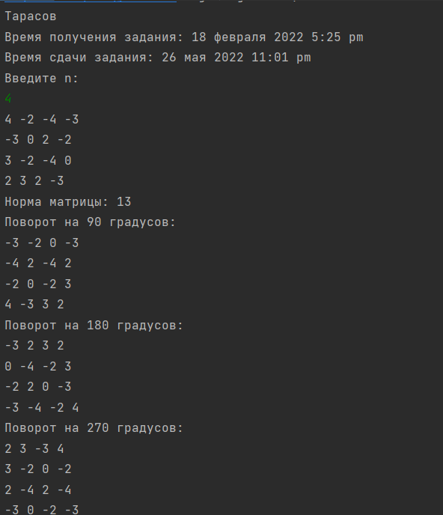

Рисунок – Результат выполнения задания 2

**Местоположение проектных файлов** –файлы проекта расположены в репозитории GitHub по следующим адресам:

<https://github.com/Fregatty/BigDataLanguages/tree/main/src/lab2_1>

**Вывод** – в результате выполнения лабораторной работы были получены навыки работы с встроенными арифметическими операциями языка Java, а также с кодами символов.